新 书 推 荐

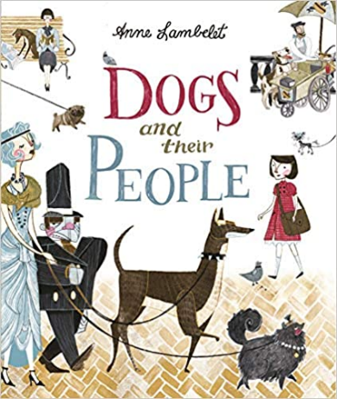
中文书名：《狗狗和它们最好的朋友》
英文书名：DOGS AND THEIR PEOPLE
作 者：Anne Lambelet
出 版 社：St. Martin
代理公司：ANA/Emily Xu
页 数：32页
出版时间：2019年6月
代理地区：中国大陆、台湾
审读资料：电子稿
类 型：儿童绘本

内容简介：

一个小女孩从学校走回家时，她最喜欢的一件事就是看着路上经过的人和他们的狗狗。有身材矮小的人养着高大壮硕的狗，有些人和狗狗分享冰淇淋，甚至有的人和狗留着相搭配的胡子。有些人与他们的狗狗很相似，有些人则和狗狗很不一样，但无论如何，他们显然总是最好的朋友。当这个女孩终于回家时，她有自己最好的朋友在等着她——读者们也期待着一个惊喜。

在这本关于人类最好的朋友——狗狗的可爱绘本中，有趣细致的观察和迷人的插画突出了不同狗狗的魅力。这本书对于每一个动物爱好者来说都是完美的。

媒体评价：

“一本视觉上十分吸引人的绘本，关于人类和他们的狗狗，非常适合大声朗读或者一对一讲故事。”
----School Library Journal

“文字巧妙机智，插画引人入胜。”
----Kirkus Reviews

作者简介：

安娜·兰博莱特（Anne Lambelet）和她的狗狗还有同样可爱的猫咪生活在费城。在获得了艺术史和计算机科学双学位之后，她又重返伦敦艺术大学修读了插画专业的学位，并在学生比赛中获奖无数。她插画了一本教育性绘本Get to Know Your Parks / Conozca sus Parques，和一些少年文学的封面。她作为作绘者所出版的处女作是Maria the Matador。

内文插图：

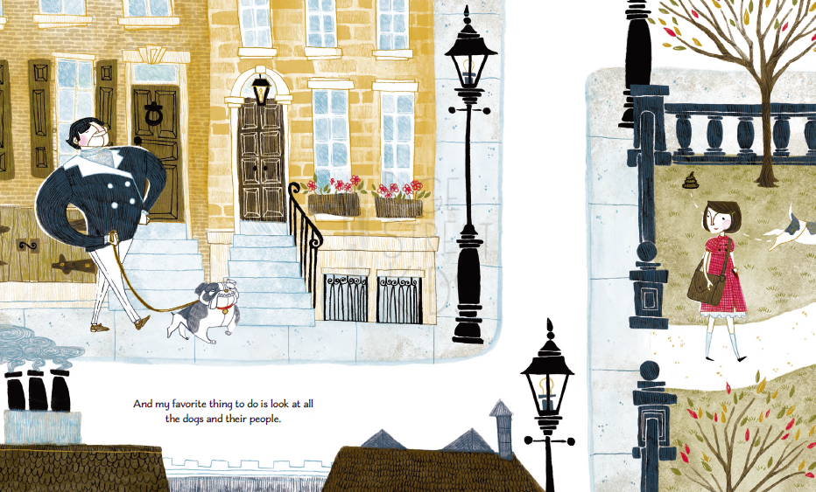
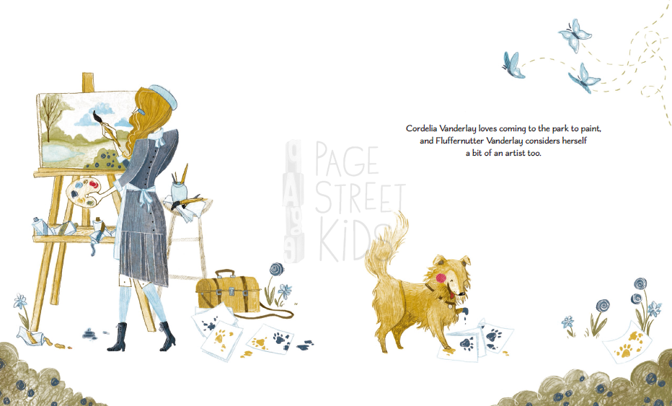
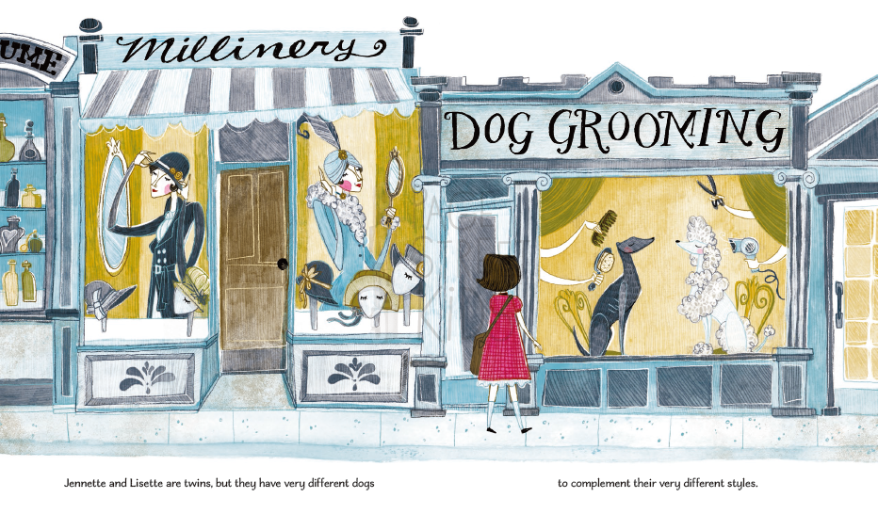

谢谢您的阅读！
请将回馈信息发送至：徐书凝（Emily Xu)
安德鲁﹒纳伯格联合国际有限公司北京代表处
北京市海淀区中关村大街甲59号中国人民大学文化大厦1705室, 邮编：100872
电话：010-82504206
传真：010-82504200
Email: Emily@nurnberg.com.cn
网址：www.nurnberg.com.cn
微博：http://weibo.com/nurnberg
豆瓣小站：http://site.douban.com/110577/
微信订阅号：ANABJ2002

